二级学院协同平台“指间工大”APP安装手册

浏览器访问“综合信息门户https://one.hfut.edu.cn ，点击“信息协同平台标签页，选择“即时通讯下载”模块。进入下载页。
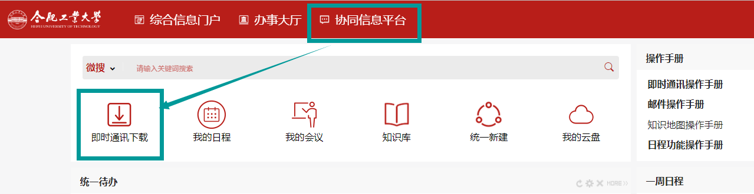

（1）电脑PC客户:端：选择相应客户端，点击下载安装即可。
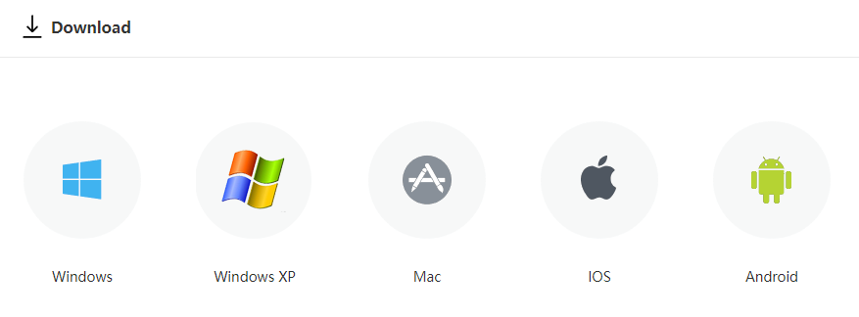

（2）手机APP客户端：选择相应的手机系统，点击图标，进入二维码扫描页，或直接扫描图示二维码。
安卓版 |  | 无需自配服务器地址，已内嵌在安装包中
苹果版 |  |   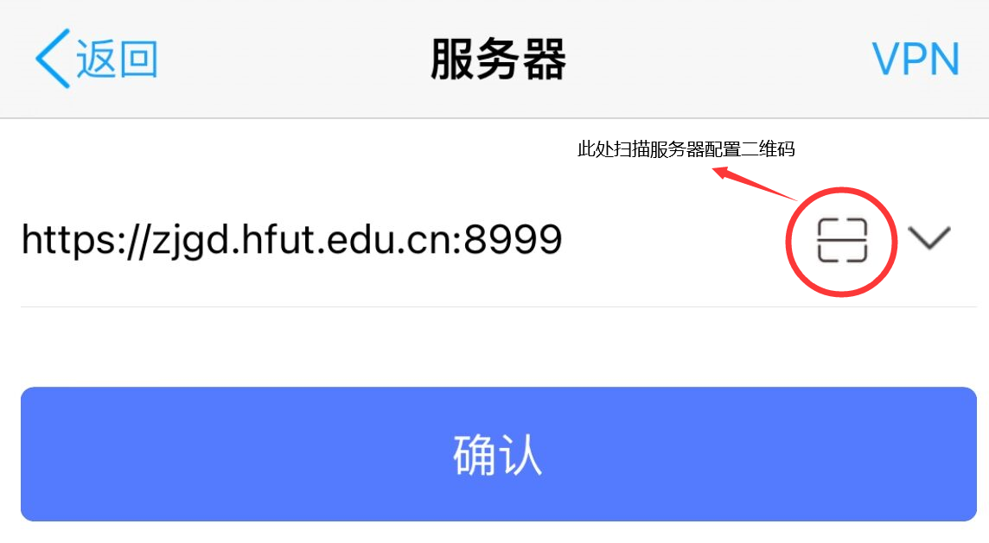
备注：苹果客户端因版权、苹果官方商务、技术要求，无法配置校标LOGO及“指间工大”名称，可通过苹果APPStore搜索“E-Mobile7”，或扫描图示二维码安装，安装后配置校服务器地址，即可访问本地化部署的“指间工大”。

